Областное государственное автономное
профессиональное образовательное учреждение
«Ютановский агромеханический техникум
имени Евграфа Петровича Ковалевского»

МЕТОДИЧЕСКАЯ РАЗРАБОТКА
практического занятия
по МДК 08.01 «Технология приготовления хлебобулочных мучных и кондитерских изделий

Тема программы: «Приготовление хлебобулочных мучных и кондитерских изделий»
Тема урока: «Приготовление воздушного и воздушно- орехового теста»

Разработала:
преподаватель
Курницкая Н.Н.

с. Ютановка, 2016 г.
Практическое занятие

Тема программы: «Приготовление хлебобулочных мучных и кондитерских изделий»
Тема урока: «Приготовление воздушного и воздушно- орехового теста и изделий из него»

Цель урока:
- Научить обучающихся приготавливать воздушное и воздушно- ореховое теста и изделий из него. Научить приготавливать пирожные «безе». Научить приготавливать торты « Полет», торт « Киевский»
- Оформление пирожных и тортов.
- Соблюдение правил безопасности труда, санитарии - гигиены при приготовление воздушного и воздушно-орехового теста и изделий из него.
- Изучение норм закладки продуктов со сборником рецептур, самостоятельная работа с технологическими картами
- Метод урока: Беседа с личным показом мастера практических навыков по приготовление воздушного и воздушно-орехового теста и изделий из него.

Материально - техническое оснащение урока:

Оборудование: Духовой шкаф, электроплита ЭП- 2М, ЭП- 4,электрический шкаф ЭШ-3М, миксер, кремовзбивальная машина
Немеханическое оборудование: производственные столы
Инструменты: набор рабочих инструментов на подставке ножи средней поварской тройки
Инвентарь: доски разделочные, подносы, венчики, мешки кондитерские, насадки
Посуда и приборы: тарелки столовые, блюда, , кондитерские листы, сковороды , сотейники, миски ,ложки ,шумовки ,лопатки
Наглядные пособия: Муляжи плакат «Торты из воздушно-орехового теста», план урока, схема приготовление воздушно-орехового теста.

Для выполнения поставленных задач обучающийся должен:
уметь:
- проверять органолептическим способом качество основных продуктов и дополнительных ингредиентов к ним;
- определять их соответствие технологическим требованиям к простым хлебобулочным, мучным и кондитерским изделиям;
- выбирать производственный инвентарь и оборудование для приготовления хлебобулочных, мучных и кондитерских изделий;
- использовать различные технологии приготовления и оформления хлебобулочных, мучных и кондитерских изделий;
- оценивать качество готовых изделий;
знать:
- ассортимент, пищевую ценность, требования к качеству хлебобулочных, мучных и кондитерских изделий;
-правила выбора основных продуктов и дополнительных ингредиентов к ним при приготовлении хлебобулочных, мучных и кондитерских изделий;
-правила безопасного использования и виды необходимого технологического оборудования и производственного инвентаря;
-последовательность выполнения технологических операций при подготовке сырья и приготовлении хлебобулочных, мучных и кондитерских изделий;
- правила проведения бракеража;
-способы отделки и варианты оформления хлебобулочных, мучных и кондитерских изделий;
-правила хранения и требования к качеству хлебобулочных, мучных и кондитерских изделий;
- виды необходимого технологического оборудования и производственного инвентаря, правила их безопасного использования.

План урока.

1 Организационная часть (5 минут)
Рапорт бригадира:
а) наличие обучающихся на уроке;
б) санитарное - гигиенические требования; (внешний вид);
в) наличие производственных дневников обучающихся;
г) организация рабочих мест;
1. Вводный инструктаж (45 минут)
а) Сообщить тему программы
б) Сообщить тему урока;
в) Сообщить цель урока;
Повторение пройденного материала (7минут)
а) Значение кондитерских изделий в питании человека;
б) Какие правила обработки яиц необходимо соблюдать при приготовлении воздушно - орехового теста ;
в) Какие особенности приготовления воздушно и воздушно - ореховых тортов;
г) При какой температуре выпекают воздушно- ореховые полуфабрикаты;
д) технология приготовления крема « Шарлот»;
е) Требования к качеству торта « Полет», торта « Киевского»;
ж) Сроки реализации тортов
2. Текущий инструктаж
-- Показ мастером технологию приготовления воздушно - орехового теста
-- Самостоятельная работа обучающихся;
Мастер п /о осуществляет текущий инструктаж
Целевые обходы
-- организация рабочего места, подготовка сырья к приготовлению воздушно- орехового теста; -взбивание белков до твердых пиков; - подготовка орехов к приготовлению воздушно- орехового теста; -смешивание сахара, орехов и муки;
-- приготовление воздушно - орехового теста самостоятельно обучающимися с помощью мастера; - приготовление крема « Шарлот»
-- показ практический мастером склеиванивание коржей ; Оформление тортов «Полет» и «Киевского»
-- закрепление обучающимися темы, самостоятельно каждый обучающийся приготавливает воздушно-ореховый полуфабрикат, выпекает, ---приготавливает крем и оформляют торт;
-- проверить правильность выполнения трудовых приемов ;
-- индивидуальное инструктирования отстающих обучающимся, дополнительное задание наиболее успевающим;
-- проверить соблюдение правил технике безопасности и санитарно- гигиенических правил;
--проверить аккуратность и правил ведения самоконтроля;
3. Заключительный инструктаж (10 минут)
Мастер п/о проводит анализ производственной деятельности группы
-- подводит итоги практического занятия, анализ каждого обучающегося;
-- сообщает оценки с обоснованием выставленных оценок;
-- демонстрирует лучшие блюда, отмечает кто из обучающихся добился отличного качества работ;
-- разбирает и дает анализ наиболее характерным недочетам в работе обучающихся, указывает пути и методы их устранения;
-- раскрывает экономическую сторону урока, рациональный расход продукта;
-- подведения итогов занятия в целом;
-- общая дегустация тортов и оценка обучающихся друг другом;

Домашние задание:
Оформить отчет о проделанной работе:

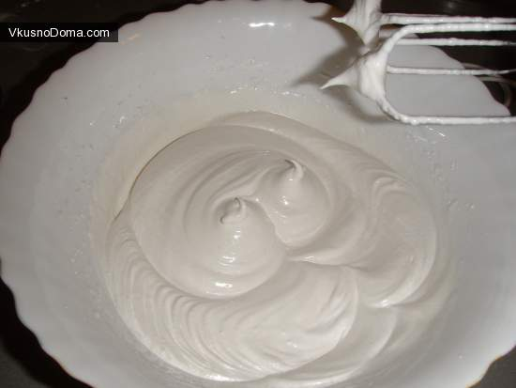

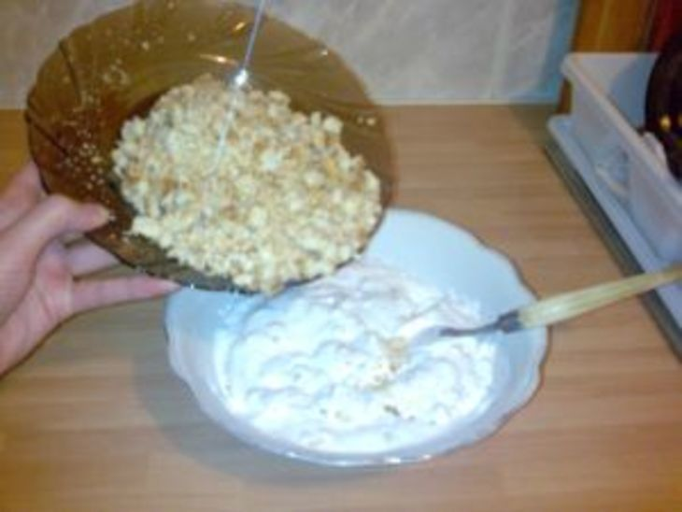

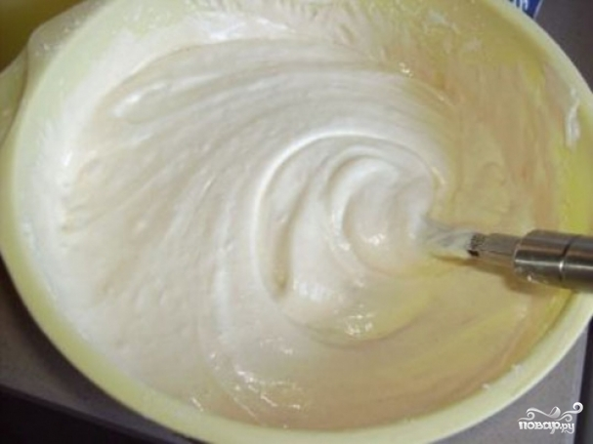

Технико-технологическая карта
Полуфабрикат рецепт№1
Наименование продукта | Нетто грамм)
сахар | 0.689
Яичный белок | 0.342
Орехи жареные | 0.290
Ванильная пудра | 0.08
Выход : | 1000

Технико-технологическая карта

Полуфабрикат рецепт№2
Наименование продукта | Нетто грамм)
сахар | 0.548
Яичный белок | 0.471
Орехи жареные | 0.335
Ванильная пудра | 0.08
мука | 0.105
Выход : | 1000

Технология приготовления теста: Орехи поджаривают, измельчают и перемешивают с просеянной мукой и 80% сахара по рецептуре. Яичные белки взбивают до стойкой пены, в конце взбивания добавляют оставшийся сахар, ванилин. Затем массу осторожно перемешивают со смесью орехов, муки и сахар. Приготовление торта « Полет» используют 1рецепт,для приготовления торта « Киевского» 2 рецепт, Выпекают полуфабрикат при температуре 150-160С в течение около 50-60 минут. Выпеченные полуфабрикаты оставляют на12-24 часа для укрепления структуры. Затем склеивают кремом и оформляют торт.

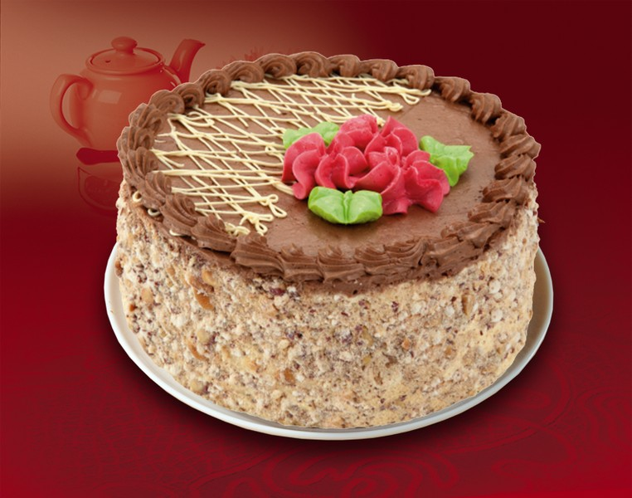
Технико-технологическая карта

Наименование продукта | Нетто грамм)
Воздушно-ореховый бисквит | 0.420
Крем Шарлот | 0.370
Фрукты и цукаты | 0.340
Ванильная пудра | 0.08
Коньяк в крем | 0.50
Выход : | 1000

ИСПОЛЬЗУЕМАЯ ЛИТЕРАТУРА
Основные источники
1. Бутейкис Н.Г., Технология приготовления мучных кондитерских изделий. М.: АСАДЕМА, 2013г.
2.Анфимова Н.А., Кулинария. М.: АСАДЕМА, 2013г.

3. Золин В.П. Технологическое оборудование предприятий общественного питания.- М.: АСАДЕМА, 2006.
4. Усов В.В. Организация производства и обслуживания на предприятиях общественного питания.- М.: АСАДЕМА, 2006.

Дополнительные источники
- Л.Г.Шатун Технология приготовления пищи, Москва, 2007
2. Л.Г.Шатун Кулинария Москва из. Центр «Академия »,2008
3. Матюхина З.П. Физиология питания, санитария и гигиена.- .- М.: Мастерство,2002
4. З.П.Матюхина Товароведение пищевых продуктов- Мосва из. центр «Академия »,2010

Отечественные журналы:
1. «Питание и общество»
2. «Ресторанные ведомости»
3. «Гастроном»

Интернет-ресурсы:
1. http://www.povarenok.ru/recipes/category/248
2. http://prigotovim.org/main/r_myas/
3. http://kylinariya.dljavseh.ru/Bljuda_iz_mjasa/Bljuda_iz_mjasa1.html
4. http://eda.styleakcent.ru/category/myaso/
5. http://supercook.ru/zz202-bird-preparation.html
6. http://www.secreti.info/index6-11.html
7. http://chefs.ru/chefs/main.nsf/cookpt

